实验课程名称：___软件开发工具___________
实验项目名称 | UML建模语言与Rose建模工具实验 |  |  | 实验成绩
实 验 者 | 王靖阳 | 专业班级 | 软件1502 | 组 别
同 组 者 |  |  |  | 实验日期 | 2017年9月27日
第一部分：实验预习报告（包括实验目的、意义，实验基本原理与方法，主要仪器设备及耗材，实验方案与技术路线等）
- 实验目的

- 熟悉用例图的基本功能和使用方法
- 掌握如何使用建模工具绘制用例图方法
- 熟悉活动图的基本功能和使用方法
- 掌握如何使用建模工具绘制活动图方法。
- 熟悉状态图的基本功能和使用方法
- 掌握如何使用建模工具绘制状态图方法
- 理解类的基本概念
- 掌握如何从需求分析中抽象出类的方法
- 掌握绘制类的操作方法

- 实验器材

- 计算机一台
- Astah软件

- 实验方法和步骤
按照实验指导书的指示，结合软件的指导书，在老师的指导下完成。

第二部分：实验过程记录（可加页）（包括实验原始数据记录，实验现象记录，实验过程发现的问题等）
- 经过业务分析，对删除读者信息的用例进行绘制。绘制如下
在图书管理系统中,管理员首先登录系统,系统验证通过后,管理方可向系统查询数据,在查询后,系统会给出提示,有没有找到相关的数据,管理员根据系统查询的返回结果,进行下一步的操作,就是删除读者,在删除的过程中,系统会对查询得到的结果判断该记录是否可以删除,若可以删除,则给删除提示,若不能删除,也给相关的提示信息
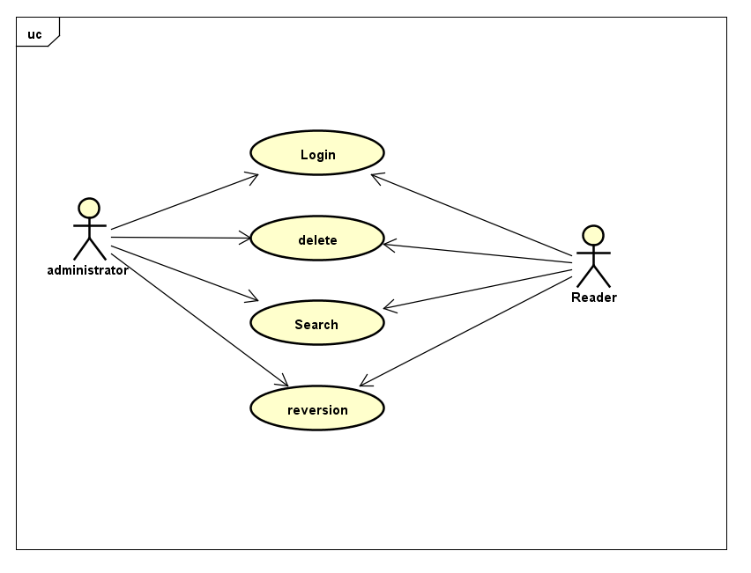
- 在之前的用例基础上，新建一个活动图，绘制管理员查找并删除读者信息的一系列活动。绘制如下。
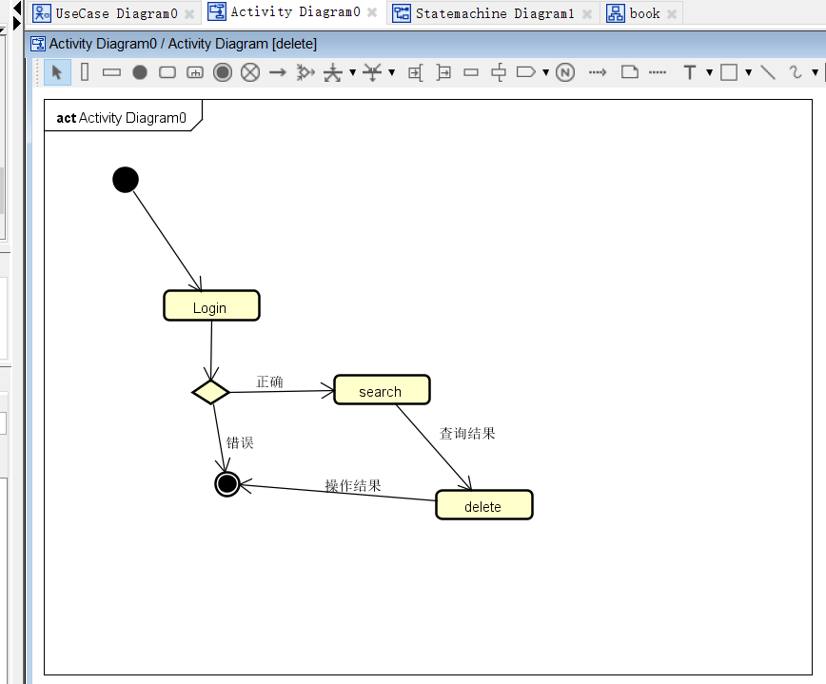

- 还书的状态图，还书的主要业务都是由管理员来完成，首先管理员必须先登录系统，并通过验证后，便可以进行下一步的操作，查找该书的相关信息，如存在，则进行还书操作，如不存在该信息，则给出提示信息。
绘制的状态图如下：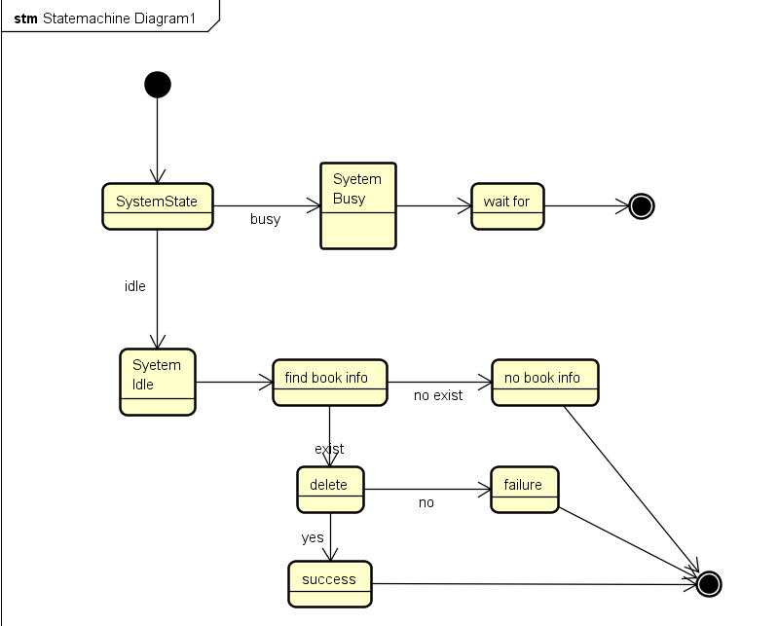
- 寻找和抽象出书籍管理功能中的类。
由前面章节对图书馆管理系统中的书籍管理功能可知，该模块是由书籍信息类、书目类、新增书籍界面类、修改书籍界面类、删除书籍界面类和书籍管理类6个类组成。
绘制的类图如下：
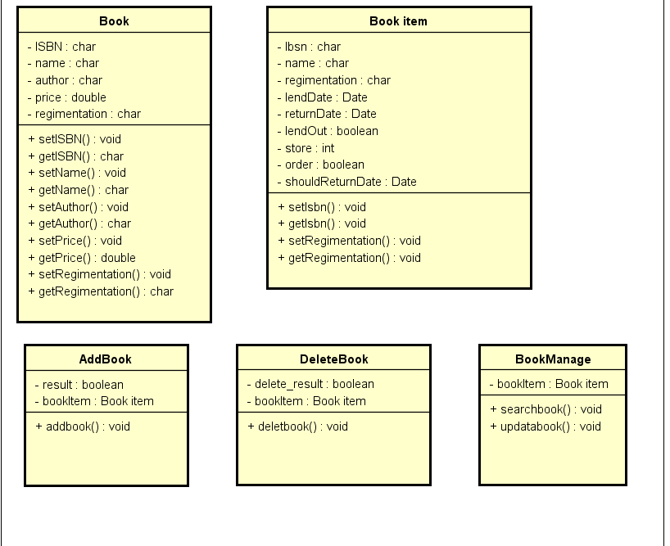

第三部分 结果与讨论（可加页）
- 实验结果分析（包括数据处理、实验现象分析、影响因素讨论、综合分析和结论等）
在参照老师给的实验指导书的过程中发现，我使用的建模工具没有逻辑视图这个概念。查阅后得知只有Relational Rose有这个概念。其他操作基本一致。在设置类的attribute和operation时有些不太一样。
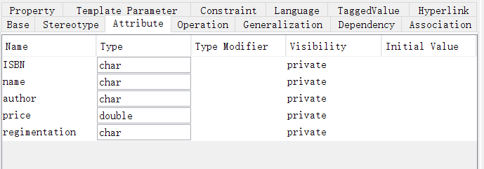
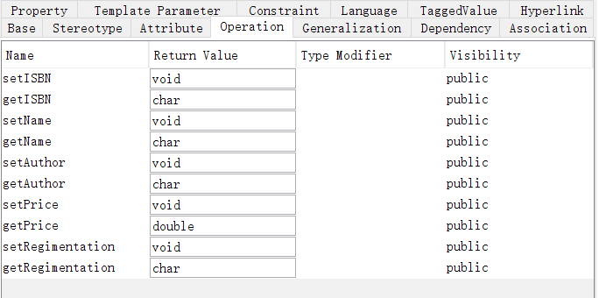

二、小结、建议及体会
在之前的软件工程导论课程的学习中初步接触过UML建模的相关知识，但是比较肤浅，之前使用的都是类似starUML或者jude之类，相对来说轻量级的建模工具，对于一些大型软件开发所需要的建模工具的使用并不太熟悉。本次实验我选择了Astah建模工具。 总的来说，通过本次实验我了解了大型的软件建模工具，学会了如何绘制用例图、活动图、状态图和类图。希望在今后的学习中能更加深入的了解UML建模以及其他软件开发工具的使用。

